KỲ THI TUYỂN SINH LỚP 10
THEO CHƯƠNG TRÌNH GDPT 2018

MÔN: TOÁN 9
Thời gian: 120 phút, không kể thời gian giao đề.

ĐỀ BÀI
Câu I: (1,5 điểm)
1) Ban phụ huynh đặt tặng áo phông cho 40 học sinh của lớp 8A. Ban phụ huynh đo chiều cao (đơn vị: centimét) của cả lớp để quyết định chọn các cỡ áo, kết quả cho bởi bảng tần số ghép nhóm như sau:
Nhóm | $\left[ 150;155 \right)$ | $\left[ 155;160 \right)$ | $\left[ 160; 165 \right)$ | $\left[ 165; 170 \right)$ | $\left[ 170; 175 \right)$ | Cộng
Tần số (n) | 5 | 11 | 12 | 8 | 4 | N=40
Xác định tần số ghép nhóm và tìm tần số tương đối ghép nhóm của nhóm $\left[ 160; 165 \right)$.
2) Hình bên mô tả một đĩa tròn bằng bìa cứng được chia làm tám phần bằng nhau và ghi các số $1; 2; 3; \ldots ; 8$. Chiếc kim được gắn cố định vào trục quay ở tâm của đĩa. Quay đĩa tròn một lần. Tính xác suất của biến cố A: “Chiếc kim chỉ vào hình quạt ghi số lớn hơn 3”.
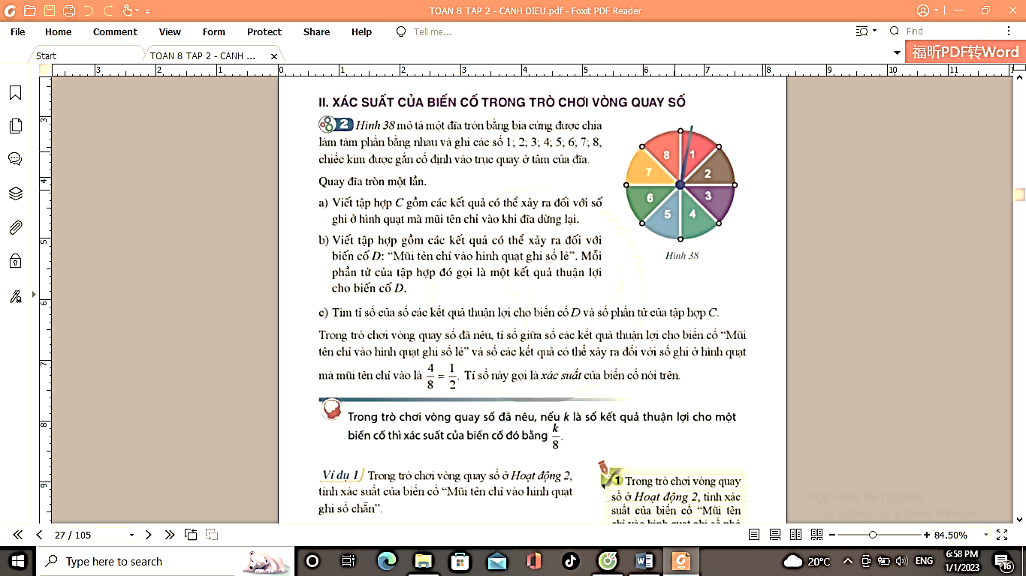

Câu II: (1,5 điểm) Cho hai biểu thức $A=\frac{\sqrt{x}+1}{\sqrt{x}-1}$ và $B=\frac{x+1}{x-\sqrt{x}}-\frac{2}{\sqrt{x}-1}$ với $x>0;x\ne 1$
1) Tính giá trị của biểu thức A tại x = 25.
2) Rút gọn B.
3) Cho P = A.B. So sánh giá trị của P với 1.
Câu III: (2,5 điểm)
1) Để chuẩn bị cho năm học mới, bạn Tuấn đem 20 tờ tiền gồm hai loại 10 000 đồng và 20 000 đồng đến nhà sách mua đồ dùng học tập. Khi thanh toán, đơn hàng của Tuấn có giá 300 000 đồng. Sau khi Tuấn trả tiền cho đơn hàng thì Tuấn còn lại 1 tờ 20 000 đồng. Hỏi lúc đầu Tuấn có bao nhiêu tờ tiền mỗi loại.
2) Một Ô tô dự định đi từ tỉnh A đến tỉnh B với vận tốc trung bình 40 km/h. Lúc đầu ô tô đi với vận tốc đó, khi còn 60 km nữa thì được nửa quãng đường AB, người lái xe tăng thêm vân tốc 10 km/h trên quãng đường còn lại, do đó Ô tô đến B sớm hơn 1 giờ so với dự định. Tính quãng đường AB.
3) Biết rằng phương trình bậc hai ${{x}^2}+6x+a=0$có một nghiệm là $x=-3+\sqrt{14}$. Tìm tổng bình phương hai nghiệm của phương trình trên.
Câu IV: (4,0 điểm)
1) Một lọ thủy tinh hình trụ có đường kính đáy là 30 cm, chiều cao 20 cm, đựng đầy nước tinh khiết.
a. Tính thể tích lượng nước tinh khiết được chứa trong lọ. (Lấy $\pi \approx 3,14$).
b. Người ta đổ tất cả lượng nước trên vào một lọ thứ hai bên trong có đường kính đáy là 40 cm thì lượng nước trong lọ thứ hai cao một nửa chiều cao của lọ. Hỏi chiều cao của lọ thứ hai? (Giả sử độ dày của lọ là không đáng kể).

2) Cho đường tròn (O) và điểm M ở ngoài đường tròn. Qua M kẻ các tiếp tuyến MA, MB và cát tuyến MPQ (MP < MQ). Gọi I là trung điểm của dây PQ.
a. Chứng minh bốn điểm B, O, I, M cùng thuộc một đường tròn.
b. Gọi E là giao điểm thứ 2 của đường thẳng BI và đường tròn (O). Chứng minh: $\widehat{BOM} = \widehat{BEA}$ và $\text{AE //PQ}$.
c. Gọi K là trung điểm của EA. Chứng minh ba điểm O; I; K thẳng hàng.
Câu V: (0,5 điểm)
Người ta giăng lưới để nuôi riêng một loại cá trên một góc hồ. Biết rằng lưới được giăng theo một đường thẳng từ một vị trí trên bờ ngang đến một vị trí trên bờ dọc và phải đi qua một cái cọc đã cắm sẵn ở vị trí A. Hỏi diện tích nhỏ nhất có thể giăng là bao nhiêu, biết rằng khoảng cách từ cọc đến bờ ngang là 5 m và khoảng cách từ cọc đến bờ dọc là 12 m. | 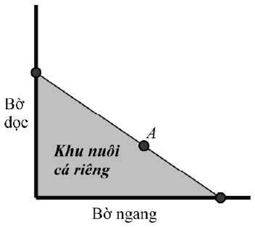

HẾT

HƯỚNG DẪN
Câu I:
1) Ban phụ huynh đặt tặng áo phông cho 40 học sinh của lớp 8A. Ban phụ huynh đo chiều cao (đơn vị: centimét) của cả lớp để quyết định chọn các cỡ áo, kết quả cho bởi bảng tần số ghép nhóm như sau:
Nhóm | $\left[ 150;155 \right)$ | $\left[ 155;160 \right)$ | $\left[ 160; 165 \right)$ | $\left[ 165; 170 \right)$ | $\left[ 170; 175 \right)$ | Cộng
Tần số (n) | 5 | 11 | 12 | 8 | 4 | N=40
Xác định tần số ghép nhóm và tìm tần số tương đối ghép nhóm của nhóm $\left[ 160; 165 \right)$.
Lời giải
Dựa vào bảng tần số ghép nhóm đã cho, tần số ghép nhóm của nhóm $\left[ 160; 165 \right)$là 12 và tần số tương đối ghép nhóm của nhóm $\left[ 160; 165 \right)$ là $\frac{12.100}{40}%=30%$
2) Hình bên mô tả một đĩa tròn bằng bìa cứng được chia làm tám phần bằng nhau và ghi các số $1; 2; 3; \ldots ; 8$. Chiếc kim được gắn cố định vào trục quay ở tâm của đĩa. Quay đĩa tròn một lần.
Tính xác suất của biến cố A: “Chiếc kim chỉ vào hình quạt ghi số lớn hơn 3”.
Lời giải
Có 5 kết quả thuận lợi cho biến cố A: “Chiếc kim chỉ vào hình quạt ghi số lớn hơn 3” là 4; 5; 6; 7; 8.
Xác suất của biến cố A: “Chiếc kim chỉ vào hình quạt ghi số lớn hơn 3” là: $\frac{5}{8}=0,625$


Câu II: Cho hai biểu thức $A=\frac{\sqrt{x}+1}{\sqrt{x}-1}$ và $B=\frac{x+1}{x-\sqrt{x}}-\frac{2}{\sqrt{x}-1}$ với $x>0;x\ne 1$
1) Tính giá trị của biểu thức A tại x = 25.
Lời giải
Thay x = 25 thỏa mãn điều kiện $x>0;x\ne 1$ vào biểu thức A, ta được:
$A=\frac{\sqrt{25}+1}{\sqrt{25}-1}=\frac{5+1}{5-1}=\frac{6}{4}=\frac{3}{2}$.
Vậy giá trị của biểu thức A bằng $\frac{3}{2}$ tại x = 25.
2) Rút gọn B.
Lời giải
$B=\frac{x+1}{x-\sqrt{x}}-\frac{2}{\sqrt{x}-1}$ với $x>0;x\ne 1$
$B=\frac{x+1}{\sqrt{x}\left( \sqrt{x}-1 \right)}-\frac{2\sqrt{x}}{\sqrt{x}\left( \sqrt{x}-1 \right)}$
$B=\frac{x+1-2\sqrt{x}}{\sqrt{x}\left( \sqrt{x}-1 \right)}=\frac{\left( \sqrt{x}-1 \right)^2}{\sqrt{x}\left( \sqrt{x}-1 \right)}=\frac{\left( \sqrt{x}-1 \right)}{\sqrt{x}}$.
Vậy $B=\frac{\left( \sqrt{x}-1 \right)}{\sqrt{x}}$ với $x>0;x\ne 1$.
3) Cho P = A.B. So sánh giá trị của P với 1.
Lời giải
$P=\frac{\sqrt{x}+1}{\sqrt{x}-1}.\frac{\sqrt{x}-1}{\sqrt{x}}=\frac{\sqrt{x}+1}{\sqrt{x}}$ với $x>0;x\ne 1$.
Xét hiệu:
$P-1=\frac{\sqrt{x}+1}{\sqrt{x}}-1=\frac{\sqrt{x}+1-\sqrt{x}}{\sqrt{x}}=\frac{1}{\sqrt{x}}$.
Vì $x>0$nên $\sqrt{x}>0$, suy ra $\frac{1}{\sqrt{x}}>0$. Do vậy $P-1>0\Rightarrow P>1$.
Vậy $P>1$.
Câu III:
1) Để chuẩn bị cho năm học mới, bạn Tuấn đem 20 tờ tiền gồm hai loại 10 000 đồng và 20 000 đồng đến nhà sách mua đồ dùng học tập. Khi thanh toán, đơn hàng của Tuấn có giá 300 000 đồng. Sau khi Tuấn trả tiền cho đơn hàng thì Tuấn còn lại 1 tờ 20 000 đồng. Hỏi lúc đầu Tuấn có bao nhiêu tờ tiền mỗi loại.
Lời giải
Số tiền của Tuấn có đem đến nhà sách là : 300 + 20 = 320 (nghìn đồng)
Gọi x (tờ), (x > 0) là số tờ tiền loại 10 nghìn đồng; y (tờ), (y > 0) là số tờ tiền loại 20 nghìn đồng.
Tuấn đem 20 tờ tiền nên x + y = 20 (1) ;
Số tiền của Tuấn đem đến nhà sách là 320 nghìn đồng nên x.10 + y.20 = 320 (2).
Từ (1) và (2) ta có hệ phương trình
$\begin{align} & \left\{ \begin{align} & x+y=20 \ & x.10 + y.20 = 320 \ \end{align} \ & \left\{ \begin{align} & x.10+y.10=200 \ & x.10 + y.20 = 320 \ \end{align} \ & =>10y=120 \ & y=12 \ \end{align}$
Thay y = 12 vào (1) ta tính được x = 8.
x = 8; y = 12 thỏa mãn điều kiện x > 0; y > 0.
Vậy lúc đầu Tuấn có 8 tờ tiền loại 10 nghìn đồng và có 12 tờ tiền loại 20 nghìn đồng.
2) Một Ô tô dự định đi từ tỉnh A đến tỉnh B với vận tốc trung bình 40 km/h. Lúc đầu ô tô đi với vận tốc đó, khi còn 60 km nữa thì được nửa quãng đường AB, người lái xe tăng thêm vân tốc 10 km/h trên quãng đường còn lại, do đó Ô tô đến B sớm hơn 1 giờ so với dự định. Tính quãng đường AB.
Lời giải
Gọi x (km), (x > 120) là độ dài quãng đường AB.
Thời gian ô tô dự định đi từ A đến B với vận tốc 40 km/h là: $\frac{x}{40}$ (giờ);
Nửa quãng đường AB là $\frac{x}{2}$ (km);
Thời gian thực tế ô tô đi đoạn đường lúc đầu với vận tốc 40 km/h là: $\frac{\frac{x}{2}-60}{40}=\frac{x-120}{80}$ (giờ);
Vận tốc sau khi tăng 10 km/h là: 40 + 10 = 50 (km/h);
Thời gian thực tế ô tô đi đoạn đường còn lại với vận tốc 50 km/h là: $\frac{\frac{x}{2}+60}{50}=\frac{x+120}{100}$ (giờ);
Ô tô đến B sớm hơn 1 giờ so với dự định nên ta có phương trình:
$\frac{x-120}{80}+\frac{x+120}{100}=\frac{x}{40}-1$
$\frac{5\left( x-120 \right)}{400}+\frac{4\left( x+120 \right)}{400}=\frac{10x}{400}-\frac{400}{400}$
$\begin{align} & 5x-5.120+4x+4.120=10x-400 \ & 9x-120=10x-400 \ & 9x-10x=-400+120 \ & -x=-280 \ & x=280 \ \end{align}$
x = 280 thỏa mãn điều kiện x > 120.
Vậy quãng đường AB dài 280 km.
3) Biết rằng phương trình bậc hai ${{x}^2}+6x+a=0$có một nghiệm là $x=-3+\sqrt{14}$. Tìm tổng bình phương hai nghiệm của phương trình trên.
Lời giải
Vì phương trình bậc hai ${{x}^2}+6x+a=0$có một nghiệm là $x=-3+\sqrt{14}$ nên tổng hai nghiệm của phương trình ${{x}^2}+6x+a=0$là $S=\frac{-b}{a}=-6$. Suy ra nghiệm còn lại là $x=-6-\left( -3+\sqrt{14} \right)=-3-\sqrt{14}$. Khi đó, tổng bình phương hai nghiệm của phương trình ${{x}^2}+6x+a=0$là: $\left( -3+\sqrt{14} \right)^2+\left( -3-\sqrt{14} \right)^2=9-6\sqrt{14}+14+9-6\sqrt{14}+14=46$
Vậy tổng bình phương hai nghiệm của phương trình trên là $46$.
Câu IV:
1) Một lọ thủy tinh hình trụ có đường kính đáy là 30 cm, chiều cao 20 cm, đựng đầy nước tinh khiết.
a. Tính thể tích lượng nước tinh khiết được chứa trong lọ. (Lấy $\pi \approx 3,14$).
Lời giải
Bán kính đáy của lọ hình trụ là: r = 30:2 = 15 (cm)
Thể tích nước tinh khiết chứa trong lọ bằng thể tích của lọ hình trụ. Thể tích nước tinh khiết là: $V=\pi {{r}_1}^2.{{h}_1}\approx {{3,14.15}^2}.20=14 130$ (cm³)
b. Người ta đổ tất cả lượng nước trên vào một lọ thứ hai bên trong có đường kính đáy là 40 cm thì lượng nước trong lọ thứ hai cao một nửa chiều cao của lọ. Hỏi chiều cao của lọ thứ hai? (Giả sử độ dày của lọ là không đáng kể).

Lời giải
Gọi thể tích lọ thứ hai bên trong có đường kính đáy là $40cm$, chiều cao h₂ (cm) là ${{V}_2}$ $\Rightarrow {{V}_2}=\pi .{{r}_2}^2.{{h}_2}\approx 3,14.400.{{h}_2}=1 256.{{h}_2}$ (cm³)
Theo bài lượng nước trong lọ thứ hai cao một nửa chiều cao của lọ nên: $1 256.\frac{{{h}_2}}{2}=14 130$ suy ra ${{h}_2}=22,5$(cm).
Vậy chiều cao của lọ thứ hai là 22,5 cm.

2) Cho đường tròn (O) và điểm M ở ngoài đường tròn. Qua M kẻ các tiếp tuyến MA, MB và cát tuyến MPQ (MP < MQ). Gọi I là trung điểm của dây PQ.
a. Chứng minh bốn điểm B, O, I, M cùng thuộc một đường tròn.
Lời giải
+) Có MB là tiếp tuyến của đường tròn (O) nên $MB \bot OB$ tại B suy ra B thuộc đường tròn đường kính MO (1)
+) Có I là trung điểm của dây PQ của đường tròn (O) nên $OI \bot PQ$ tại I suy ra $OI \bot MI$ tại I, suy ra I thuộc đường tròn đường kính MO (2)
Từ (1) và (2) suy ra bốn điểm B, O, I, M cùng thuộc một đường tròn đường kính MO.
Vậy bốn điểm B, O, I, M cùng thuộc một đường tròn.
b. Gọi E là giao điểm thứ 2 của đường thẳng BI và đường tròn (O). Chứng minh: $\widehat{BOM} = \widehat{BEA}$ và $\text{AE //PQ}$.
Lời giải
+) Xét (O) có các tiếp tuyến MA, MB suy ra tia OM là phân giác của $\widehat{AOB}$
$\Rightarrow \widehat{AOM}=\widehat{BOM}=\frac{1}{2}\widehat{BOA}$
Lại có $\widehat{BEA}=\frac{1}{2}\widehat{BOA}$ (góc nội tiếp bằng nửa góc ở tâm cùng chắn một cung)
Suy ra $\widehat{BOM}=\widehat{BEA}$ (3)
+) Có bốn điểm B, O, I, M cùng thuộc một đường tròn đường kính MO (cmt)
$\Rightarrow \widehat{BOM}=\widehat{BIM}$ (hai góc nội tiếp cùng chắn một cung MB) (4)
Từ (3) và (4) suy ra $\widehat{BEA}=\widehat{BIM}$, mà hai góc này ở vị trí đồng vị nên $\text{AE //IM}$ hay $\text{AE //PQ}$.
Vậy $\widehat{BOM} = \widehat{BEA}$ và $\text{AE //PQ}$.
c. Gọi K là trung điểm của EA. Chứng minh ba điểm O; I; K thẳng hàng.
Lời giải
Kéo dài IO cắt AE tại H. Do $OI \bot PQ$ và $\text{AE //PQ}$ (cmt) nên $OI \bot AE$ tại H hay $OH \bot AE$ tại H, suy ra H là trung điểm của AE.
Mà K là trung điểm của AE nên K và H trùng nhau. Suy ra K thuộc đường thẳng OI.
Vậy ba điểm O; I; K thẳng hàng.
Câu V:
Người ta giăng lưới để nuôi riêng một loại cá trên một góc hồ. Biết rằng lưới được giăng theo một đường thẳng từ một vị trí trên bờ ngang đến một vị trí trên bờ dọc và phải đi qua một cái cọc đã cắm sẵn ở vị trí A. Hỏi diện tích nhỏ nhất có thể giăng là bao nhiêu, biết rằng khoảng cách từ cọc đến bờ ngang là 5 m và khoảng cách từ cọc đến bờ dọc là 12 m. | 
Lời giải
Đặt tên các điểm như hình vẽ.
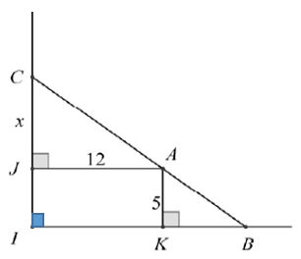
Đặt $CJ=x,(x>0).$
Chứng minh hai tam giác AJC và BKA là hai tam giác đồng dạng, suy ra
$\frac{CJ}{AK}=\frac{JA}{KB}\Leftrightarrow \frac{x}{5}=\frac{12}{KB}\Leftrightarrow KB=\frac{60}{x}.$
Diện tích của khu nuôi cá là:$S=\frac{1}{2}\left( x+5 \right).\left( \frac{60}{x}+12 \right).$
$\begin{align} & S(x)=\frac{1}{2}\left( 60+12x+\frac{300}{x}+60 \right) \ & S(x)=6x+\frac{150}{x}+60 \ \end{align}$
Ta có $\left( \sqrt{6x}-\sqrt{\frac{150}{x}} \right)^2\ge 0$ với mọi $x>0$ suy ra
$6x+\frac{150}{x}\ge 2\sqrt{6x.\frac{150}{x}}=60$
Dấu bằng xảy ra khi $6x=\frac{150}{x}\Leftrightarrow {{x}^2}=25\Leftrightarrow x=5$.
Nên $S(x)=6x+\frac{150}{x}+60\ge 60+60=120$
Suy ra diện tích nhỏ nhất có thể giăng là $120 {{m}^2}$, đạt được khi $x=5 m$.
HẾT

